
МИНИСТЕРСТВО НАУКИ И ВЫСШЕГО ОБРАЗОВАНИЯ РОССИЙСКОЙ ФЕДЕРАЦИИ
ПОЛИТЕХНИЧЕСКИЙ ИНСТИТУТ (ФИЛИАЛ)
ФЕДЕРАЛЬНОГО ГОСУДАРСТВЕННОГО БЮДЖЕТНОГО
ОБРАЗОВАТЕЛЬНОГО УЧРЕЖДЕНИЯ ВЫСШЕГО ОБРАЗОВАНИЯ
«ДОНСКОЙ ГОСУДАРСТВЕННЫЙ ТЕХНИЧЕСКИЙ УНИВЕРСИТЕТ»
В Г. ТАГАНРОГЕ РОСТОВСКОЙ ОБЛАСТИ
ПИ (филиал) ДГТУ в г. Таганроге

Отчет по лабораторной работе №1.4

По дисциплине (модулю) Перспективные информационные технологии
(наименование учебной дисциплины (модуля))

на тему
«Визуализации в отчетах Power BI Desktop.»
Выполнил студент Степанова В.
Ф.И.О.
Специальность:
09.03.02 Информационные системы и технологии
Код специальности наименование специальности

Обозначение контрольной работы Группа ВО ИСИТ-3123
Проверил Старший преподаватель Орда-Жигулина М.В.
Должность (Ф.И.О.)
Контрольная работа защищен (а)
дата оценка подпись

г. Таганрог
2026г.

Цель работы: научиться основам работы с визуализацией данных в Power BI.

- Ход работы

  - Подготовка и загрузка данных

Работа началась с получения данных из веб-источника Wikipedia (рисунок 1-2). После загрузки таблицы в редакторе Power Query была произведена очистка данных: удалены лишние символы и настроены числовые форматы для столбцов «Активы», «Выручка» и «Чистая прибыль». Итоговый набор данных отобразился в области «Поля».

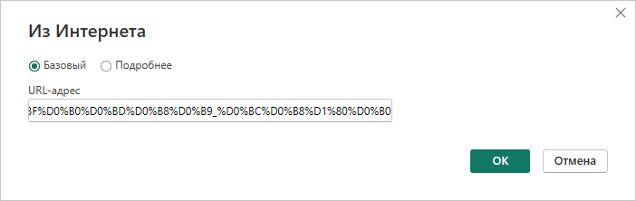
Рисунок 1 – Загрузка данных по интернет-ссылке

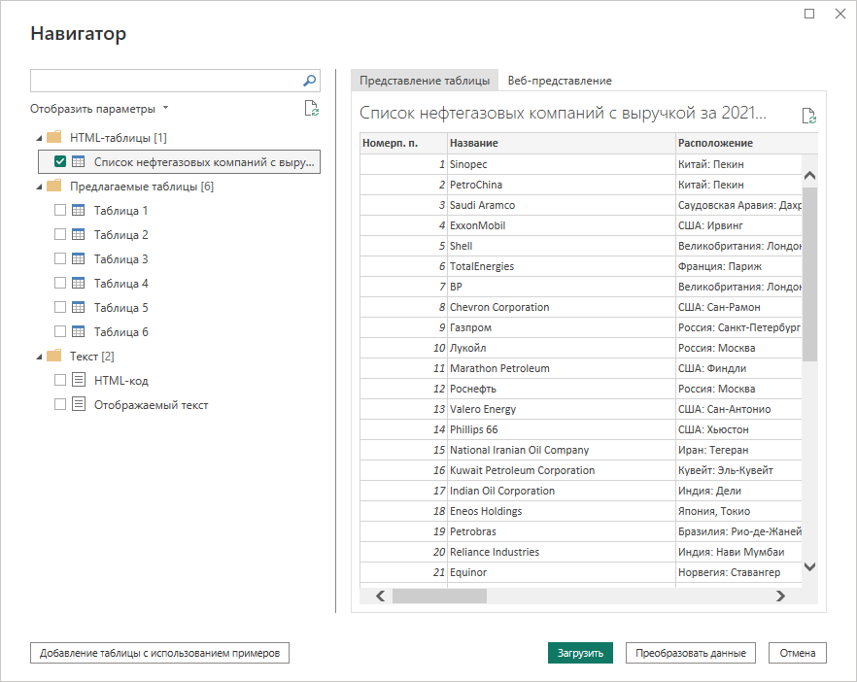
Рисунок 2 – Сохранение данных

  - Визуализация прибыли с помощью линейчатой диаграммы с группировкой

Для анализа финансовой эффективности была выбрана линейчатая диаграмма с группировкой (рисунок 3). По оси Y расположены названия банков, по оси X - чистая прибыль. На графике наглядно отобразились организации, имеющие отрицательную прибыль, - их столбцы направлены влево от нулевой оси (рисунок 4). С помощью панели «Фильтры» можно уточнить количество столбцов.

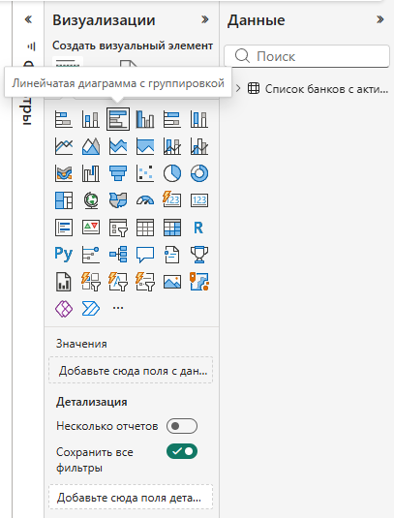
Рисунок 3 – Выбор элемента визуализации «Линейчатая диаграмма»

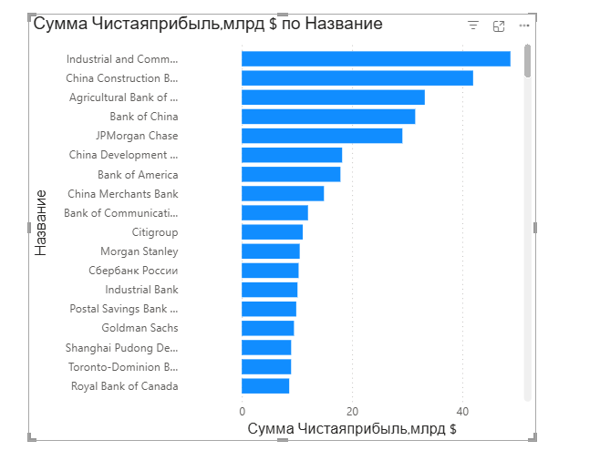
Рисунок 4 – Первоначальная линейчатая диаграмма

Согласно заданию, необходимо поработать над стилем диаграммы редактируя различные настройки визуализации. Редактирование включало в себя: регулировку ширины, размеров, внутренних отступов, настройку ползунка диаграммы и цвета данных, а также работу над названием (рисунок 5-9).

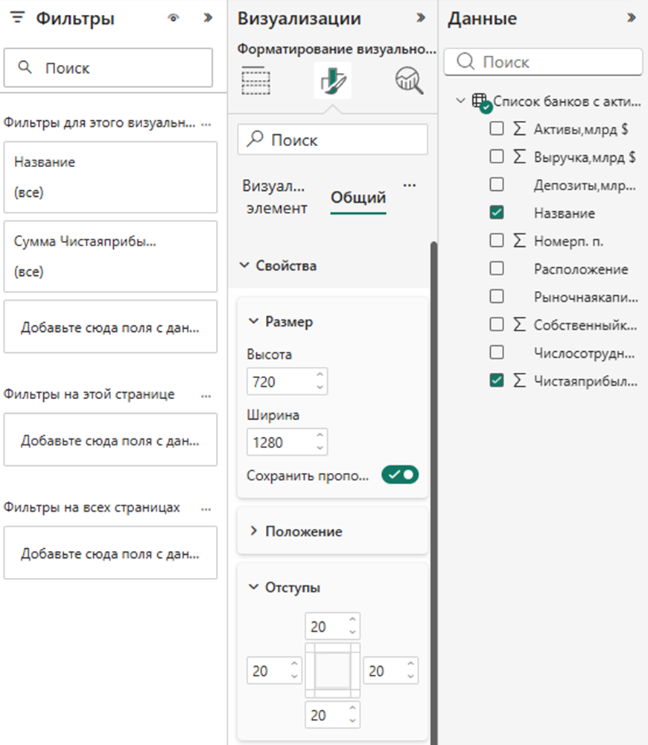
Рисунок 5 – Регулировка размеров, ширины и отступов диаграммы

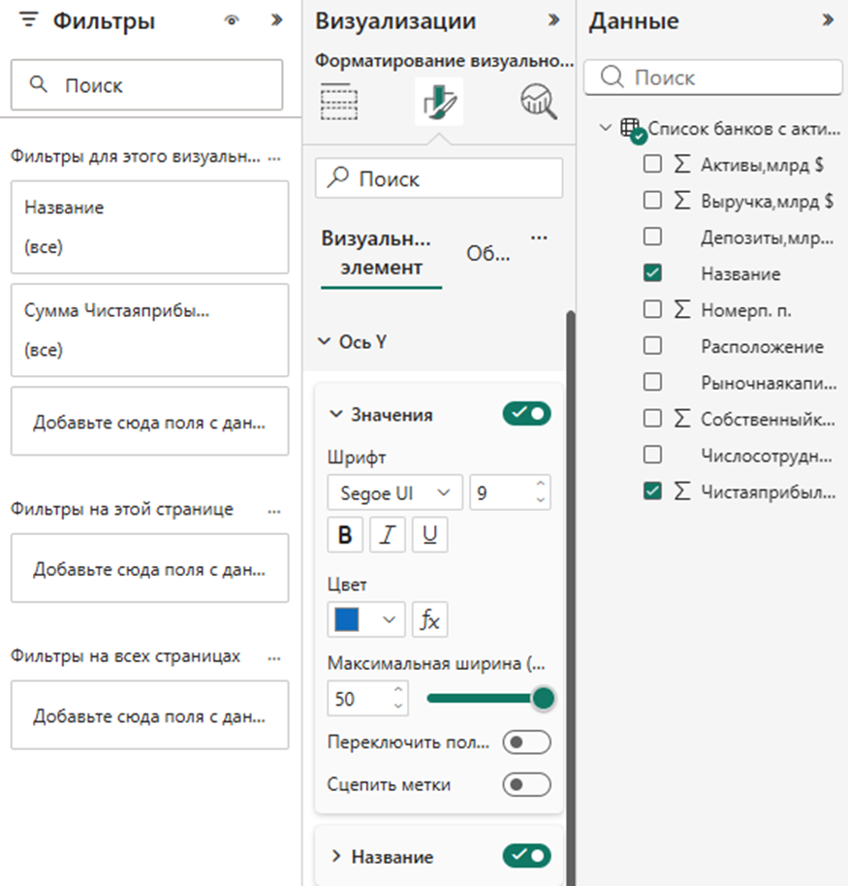
Рисунок 6 – Работа с визуализацией текста

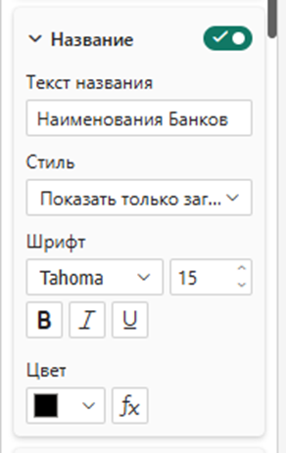
Рисунок 7 – Работа с названием

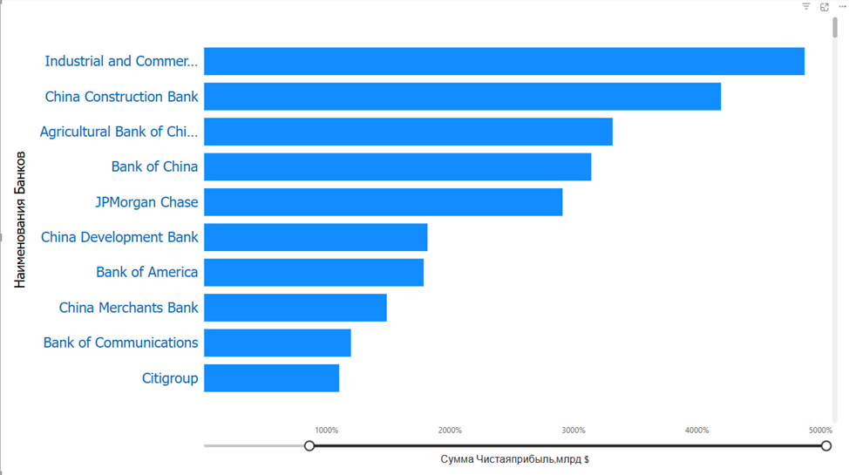
Рисунок 8 – Регулировка ползунка диаграммы

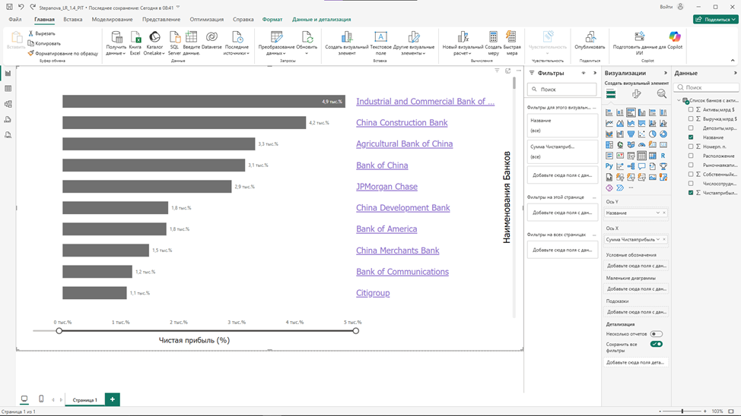
Рисунок 9 – Итоговая диаграмма после применения различных настроек визуализации

  - Создание визуализации данных на основе визуального элемента «Таблица»

Следующий элемент визуализации, который предстоит рассмотреть в ходе работы - «Таблица». Выбираем «Таблица» в панели визуализации и галочкой отмечаем необходимые данные (рисунок 10)

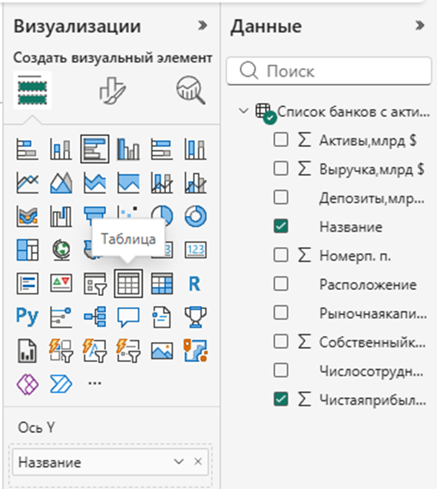
Рисунок 10 – Выбор элемента Визуализации и данных

Настраиваем таблицу по аналогии с предыдущим элементом визуализации. В ходе настройки были изменены цвета, границы, название, формат текста. Итоговый результат настройки изображен на рисунке 11.

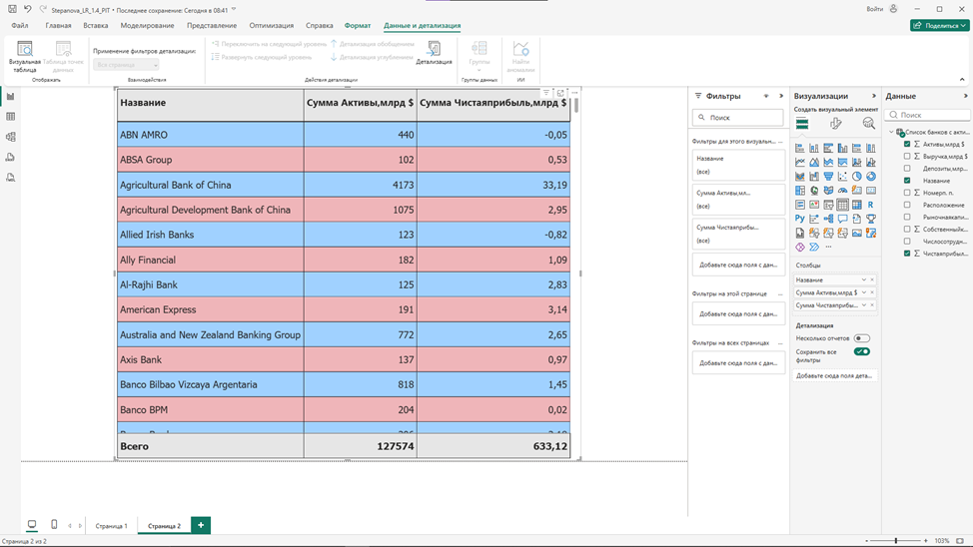
Рисунок 11 – Результат редактирования элемента «Таблица»

  - Создание круговой диаграммы

Выбираем элемент «Круговая диаграмма». Перетаскиваем ячейки данных в определенные поля: данные «Активы» в поле «Значения», а данные «Расположение» в поле «Условные обозначения» (рисунок 12).

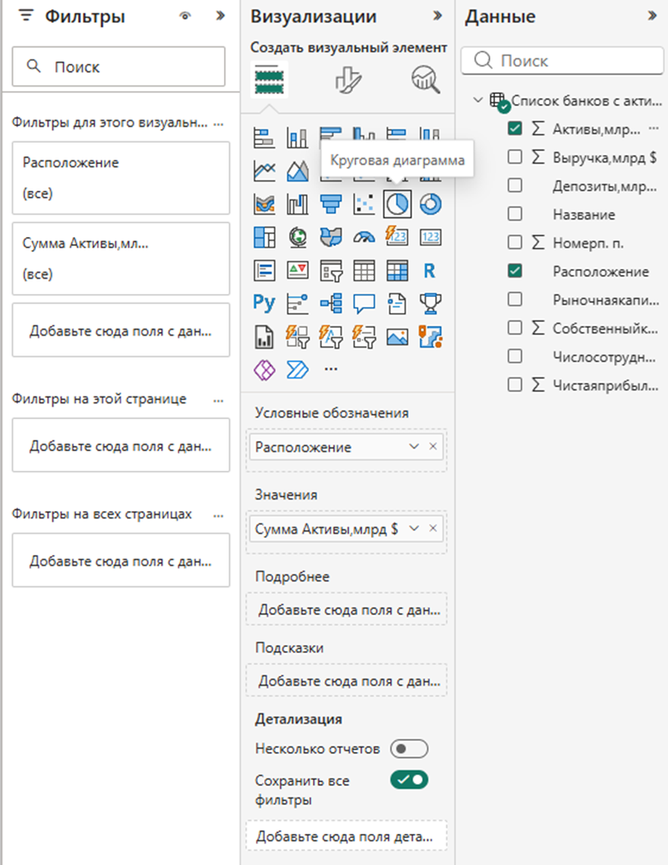
Рисунок 12 – Выбор элемента «Круговая диаграмма» и необходимых данных

На «старте» диаграмма имеет большое количество секторов из-за изобилия данных, это снижает читабельность диаграммы. Для более лаконичной и визуально приятной диаграммы нужно сократить количество секторов. Для этого используем вкладку «Фильтры». В поле активы выставляем условия. Выбор условия по желанию или надобности (рисунок 13).

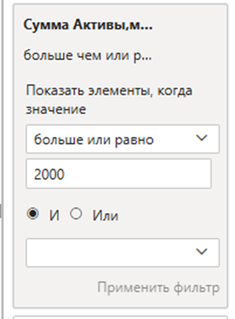
Рисунок 13 – Окно фильтрации данных

Редактируем внешний вид диаграммы согласно предпочтениям (рисунок 14).

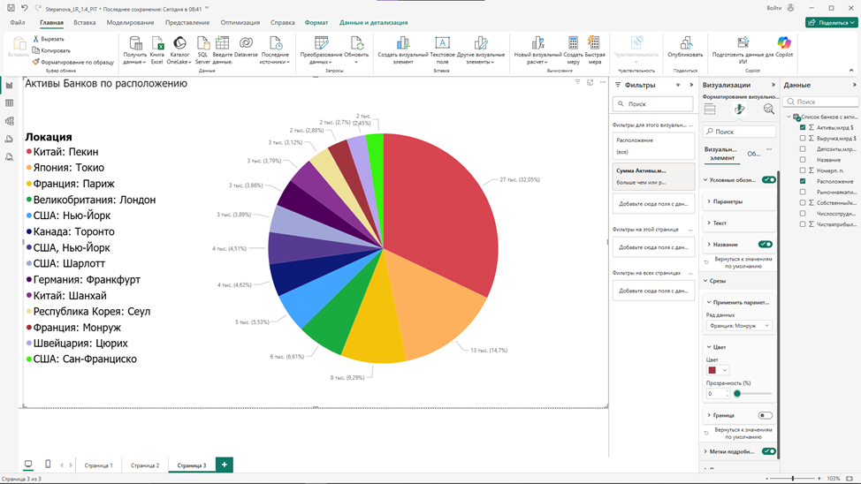
Рисунок 14 – Отредактированная круговая диаграмма

  - Создание визуализации «Карта»

Выбираем в окне визуализации элемент «Карта». Перед выбором данных в настройках необходимо включить поддержку отображения элементов визуализации карты. Перетаскиваем данные «Расположение» в окно «Расположение», «Название» в окно «Условные обозначения», «Активы» в окно «Размер» (рисунок 15).

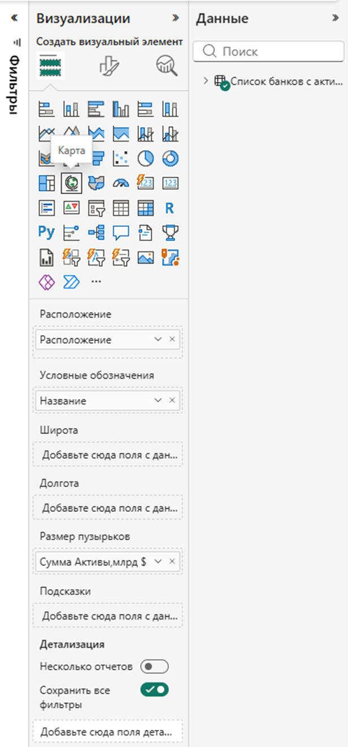
Рисунок 15 – Элемент «Карта» с данными

Редактируем внешний вид карты, можно выбрать: размер и цвета пузырьков, стиль карты, масштаб и т.д (рисунок 16).

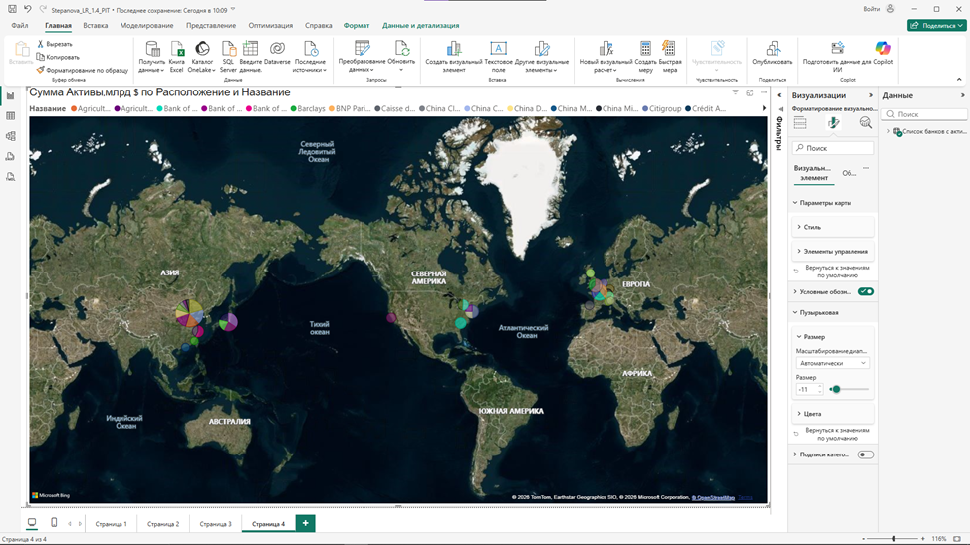
Рисунок 16 – Элемент визуализации «Карта» после редактирования

  - Создание визуализации «Точечная диаграмма»

В панели визуализации выбираем элемент «Точечная диаграмма». В ходе работы предложено выбрать четыре типа данных для визуализации. Мною были выбраны: Активы, названия, чистая прибыль, и рыночная капитализация (рисунок 17). Настраиваем визуализацию согласно предпочтениям (Рисунок 18).

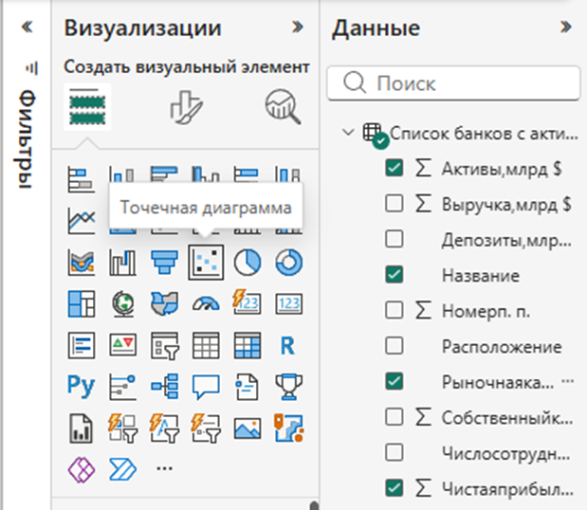
Рисунок 17 – Выбор данных для элемента «Точечная диаграмма»

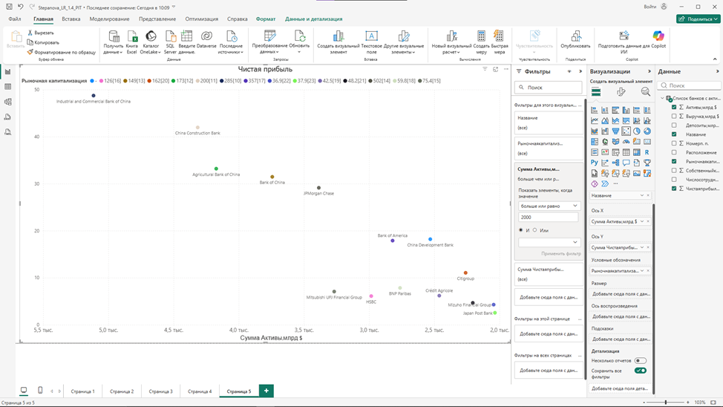
Рисунок 18 – Элемент «Точечная диаграмма» после настройки визуализации

  - Аналитика данных на основе построенных диаграмм.

Для проведения наглядной аналитики можно скопировать и вставить диаграммы на отдельную страницу (рисунок 19), но можно так же изучать каждую диаграмму отдельно с помощью «Режим фокусировки».

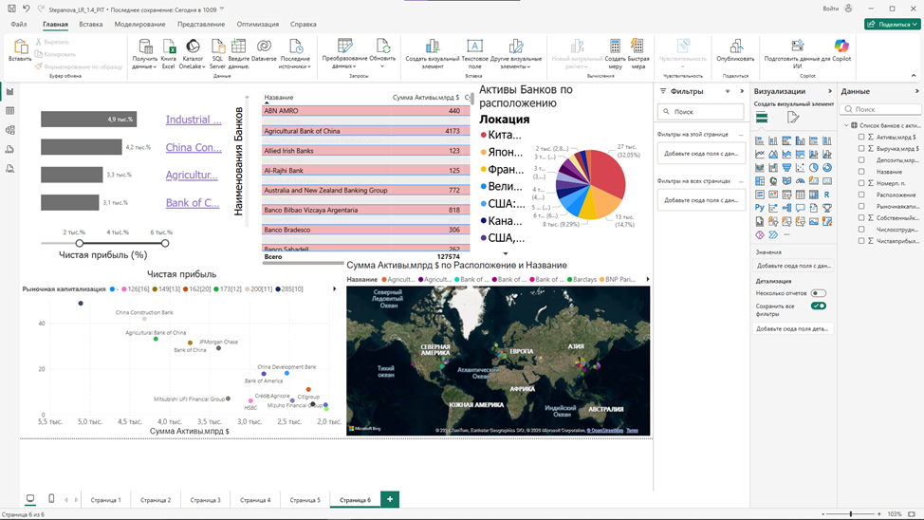
Рисунок 19 – Все диаграммы на одной странице

Для анализа финансовой эффективности была выбрана линейчатая диаграмма с группировкой. С помощью визуализации были выявлены банки с отрицательными значениями (столбцы уходят влево от нулевой отметки). В текущем наборе данных это Grupo Santander и NatWest Group.
Для получения точных значений создана визуализация «Таблица», включающая наименования банков и их прибыль. Путем деления большей суммы на меньшую определено, во сколько раз прибыль лидеров рынка превосходит прибыль организаций нижней половины списка. Суммарный объем прибыли организаций, находящихся выше медианного значения, превосходит объем прибыли организаций нижней половины списка в 9,8 раз.
Для анализа доли мирового рынка построена «Круговая диаграмма». Для выделения доли Китая использована фильтрация через удержание клавиши Ctrl на соответствующих секторах. Визуализация показала, что китайские банки занимают доминирующую долю в общем объеме активов.
Использован визуальный элемент «Карта» для определения узлов концентрации финансового капитала. По размеру пузырьков на карте выделены города с наибольшим числом банковских активов: Пекин, Токио, Нью-Йорк, Париж и Лондон.
В завершение построена точечная диаграмма. Данный график позволил оценить маржинальность бизнеса. Выявлены лидеры по эффективности (JPMorgan Chase) и противоположные им - с огромным оборотом, но низкой рентабельностью (Grupo Santander).

Вывод: в ходе работы были освоены основные инструменты визуального анализа Power BI, методы фильтрации данных и использование аналитических линий для сравнения показателей.

